好 书 推 荐

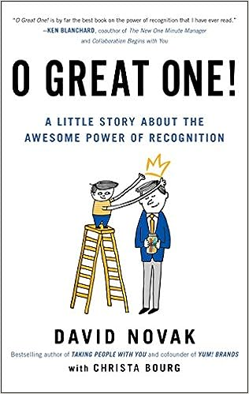
中文书名：《赏识的力量》
英文书名：O Great One!: A Little Story About the Awesome Power of Recognition
作 者：David Novak and Christa Bourg
出 版 社：Penguin/Portfolio
代理公司：ANA/Lauren
页 数：240页
出版时间：2016年5月
代理地区：中国大陆
审读资料：电子稿
类 型：经管
简体中文版曾授权，版权已到期回归
https://book.douban.com/subject/27087814/
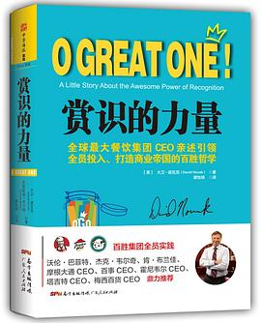
中简本出版记录：
书 名：《赏识的力量》
作 者：大卫·诺瓦克
出版社：广东人民出版社
译 者：谭怡琦
出版年：2017年1月
定 价：42.00元
装 帧：精装

内容简介：

人们可能不愿意为老板工作

但一定愿意为能够激发他们潜能的人工作

全球最大餐饮集团——百胜集团CEO大卫·诺瓦克根据自己在百盛餐饮集团和个人生活中的真实经验，讲述了一个发人深省的寓言故事。他在多年的企业高管经历中发现，当员工的奉献得到赏识，感受到自身的价值所在，他们就能够解决任何难题，实现创新、知识共享和团队协作。

赏识并不难做到，成本也不高昂，应用者也不需要MBA学位。不管你是在领导一支小团队，一家500强企业，一个非盈利性机构，还是想经营好自己的家庭，《赏识的力量》都能帮助你激发他人的投入度、认同感，让他人更快乐、更高效。

作者简介：


大卫·诺瓦克（David Novak）是全球最大餐饮集团——百胜集团的传奇CEO，也是赏识文化的狂热推动者。他一直坚定地将赏识作为其领导哲学的基础，以及百胜文化的核心。工作之外，诺瓦克致力于慈善和高等教育事业。如今，诺瓦克开创了一个全新的品牌——OGO，旨在通过令人愉悦的赏识的行为激励他人，加深人与人之间的情感联系。

目录：

第一部分 核心问题
多年来，优秀员工从没因杰出表现和天赋受到表扬，公司因难以盈利而面临破产危机。新任CEO要如何在一年内扭转局面？是剥离亏损业务、关闭原始工厂、引进新型人才，还是走近员工身边，发现那个一直被忽视的致命问题？一份意外的礼物为他如何运营公司提供了至关重要的灵感。
第1章 问题本源
第2章 10年都没有一个最佳员工？
第3章 冷漠的雇佣关系
第4章 第一个难题：获取信任
第5章 第二个难题：“鲍勃问题”
第6章 第三个难题：还有多少不被赏识的人才？
第7章 转机：一个玻璃瓶

第二部分 赏识的力量
在一家流程冗杂、缺乏责任心、资源浪费严重的公司里，应该如何激发员工为企业贡献创新思维？如何引导员工分享知识、共同解决问题，而不是引起政治斗争或推诿责任的行为？答案就在于——推行赏识文化。当员工的工作成果得到认可时，企业内部便会形成良性的竞争和合作关系。
第8章 新开始，新阻力
第9章 从改善员工的工作感受开始
第10章 找回“初心”
第11章 更多微笑，更多业绩
第12章 CEO特别奖——OGO玻璃瓶
第13章 最简单却最有魔力的两个词
第14章 别等开了庆功会才赞赏他人
第15章 任何物品都可以是奖品
第16章 你能激发他人潜能，他人就愿意为你工作
第17章 惊喜赏识派对
第18章 整顿期的阵痛
第19章 领导者必须投下正确的“影子”

第三部分 如何践行赏识原则
如何将赏识文化落地，让更多的人参与进来，使赏识成为发展的催化剂？怎样保证团队所有成员在没有外力的推动下，也能在未来做出更大改变？要释放语言中蕴藏的巨大能量，最好的方法就是将其转化为行动，并创造惊人的成果。
第20章 推动“赏识连锁反应”
第21章 OGO指导原则
第22章 要做头等大事，必须兴师动众
第23章 没有结果的行动将失去意义
第24章 短期利益与长期目标的矛盾
第25章 把赏识培养成第二天性
第26章 让赏识成为结果的催化剂
第27章 伟大的想法可以来自任何地方
第28章 赏识无处不在
第29章 给予赏识是一种荣幸
第30章 激励他人，创造伟大
尾 声
致 谢

感谢您的阅读！
请将反馈信息发至：版权负责人
Email：Rights@nurnberg.com.cn
安德鲁·纳伯格联合国际有限公司北京代表处
北京市海淀区中关村大街甲59号中国人民大学文化大厦1705室, 邮编：100872
电话：010-82504106, 传真：010-82504200
公司网址：http://www.nurnberg.com.cn
书目下载：http://www.nurnberg.com.cn/booklist_zh/list.aspx
书讯浏览：http://www.nurnberg.com.cn/book/book.aspx
视频推荐：http://www.nurnberg.com.cn/video/video.aspx
豆瓣小站：http://site.douban.com/110577/
新浪微博：安德鲁纳伯格公司的微博_微博 (weibo.com)
微信订阅号：ANABJ2002


